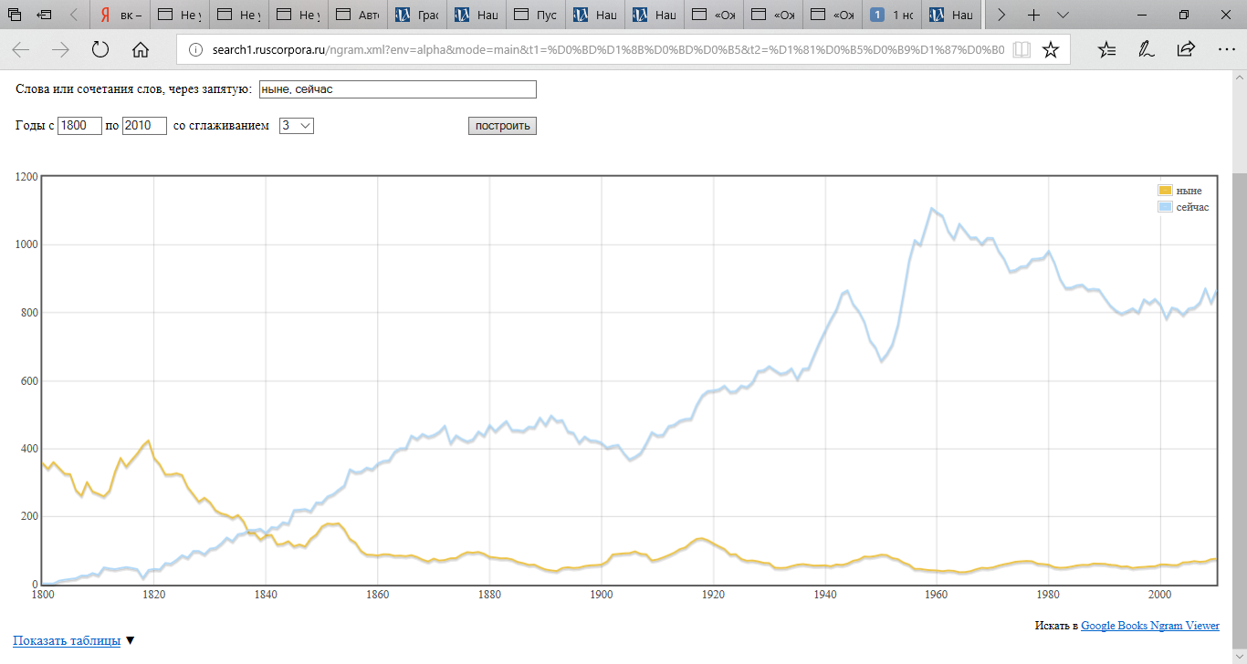

1. По результатам исследования было обнаружено, что по запросу слова «сейчас» в основном корпус

НКРЯ было найдено 29 470 документов, 195 983 вхождения, а по запросу слова «ныне» - 8 828 документов, 24 803 вхождения.

На основе полученных данных можно сделать вывод, что слово «ныне», которое было широко распространено в 18 веке, стало все меньше использоваться из-за активного появления слова «сейчас». В 1837 году наблюдается одинаковая частота употребления слова «ныне» и «сейчас». Однако после этого, слово «сейчас» увеличило свое употребление в разы и, так сказать, вытеснило слово «ныне», которое осталось приблизительно на таком же уровне по частоте употребления. Сейчас слово «ныне», конечно же, встречается нам очень редко.

После того, как мы сделали поиск слова «ныне» в поэтическом корпусе, мы получили следующие результаты: было найдено 1 802 документов, 2 339 вхождений, а по запросу слова «сейчас» - 1 495 документов, 1 895 вхождений. Тем самым, все становится предельно ясно, а именно тот факт, что слово «ныне» употреблялось и употребляется чаще в художественных произведениях, чем в повседневных текстах.

Сравнив частоту употребления слов «сейчас» и «ныне» в основном корпусе, можно сделать следующие выводы:

* Во-первых, слово «ныне» больше всего употреблялось в 18 век. Можем проследить этот факт на основе его частоты, а именно 735, 93. Однако частота употребления слова «сейчас» в это же время составляла всего 9,03.
* Во-вторых, Слово «сейчас» стало более распространенным и стало чаще употребляться в 19 веке, что можно проследить по частоте употребления слова на тот момент – 359,75, а слово «ныне», наоборот, сократило свое употребление – частота составляет 115,84.
* В-третьих, в 20 веке слово «ныне», по сравнению с предыдущими веками сократило свою частоту употребления до 67, 43, а слово «сейчас», напротив, употреблялось намного чаще, чем в 18 и 19 веках, частота которого приходится 760,92.

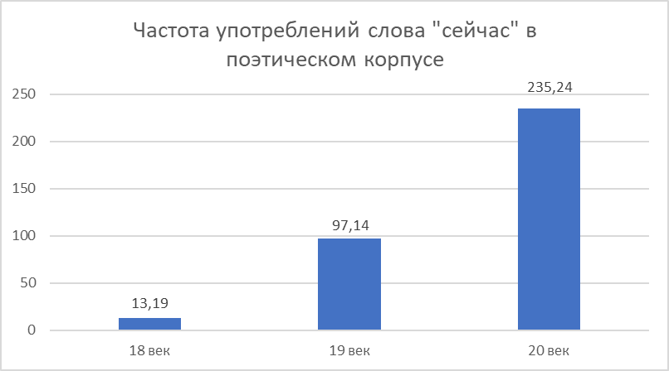

Для сравнения возьмем результаты из поэтического корпуса. Здесь мы можем видеть, что:

* Частота употребления слова «сейчас» в 18 веке намного меньше, чем частота употребления слова «ныне», что собственно и очевидно. А именно частота употребления слова «сейчас» в то время составляла 13,19. В то время как «ныне» - 656,44.
* В 19 веке «ныне» употреблялось в два раза чаще, чем «сейчас», а если быть точным, частота употребления слова «ныне» составляла 241,29, а частота употребления «сейчас» всего лишь 97,14.
* Поэтический корпус, как и основной, подтвердил тот факт, что в 20 веке слово «сейчас» употреблялось намного чаще, чем «ныне». В подтверждении этого приведу следующие цифры: частота употребления слова «ныне» в 20 веке составляет 137,44, а «сейчас» - 235,24.

1. После проделанных исследований, можно сделать вывод на основе НКРЯ, что данные диалоги
2. Отдай!  
   — Пиши пропало. Что пряжка, третьего дня эта поганка у меня с груди звезду Александра Невского уперла! Любит, сволочь, блестящее.

(2)— Ох, ну просто немыслимо! Нет, как можно быть таким лопухом?!

Не могли встретиться в таком виде во времена правления Екатерины Второй, так как слова «поганка» и «лопух» встречаются в прямом значении, начиная свое употребление с начала 19 века. В то время как в данных диалогах эти слова употребляются в переносном значении.

(3)— Я гнева вашего никак не растолкую. Он в доме здесь живет, великая напасть!

Данный диалог мог встретиться во времена правления Екатерины Второй, так как все слова, использованные в нем употреблялись в данном значении (найдены в текстах 17-18).